Mötesanteckningar 2026-06-30

Deltagare: Frida Hassel Borowski, Erica Åström, Laura Stenberg, Charlotta Marklund, Joakim Brännström

Text till ångerbekräftelsen behöver ses över:

Du har ångrat ditt avtal
Ibland blir det inte riktigt som man tänkt sig – och det är helt okej!
Vi bekräftar att vi har tagit emot din ångeranmälan. Om din elleverans ännu inte har börjat kommer avtalet med Skellefteå Kraft inte att träda i kraft.

Om det är för sent att ångra leverantörsbytet…
Har din elleverans redan startat kan vi inte ångra den el som redan har levererats. Du betalar bara för den el du har använt.
För att du inte ska bli utan el flyttar vi dig till ett rörligt elavtal utan bindningstid tills ett nytt avtal börjar gälla. Vill du byta till ett annat elbolag eller gå tillbaka till din tidigare leverantör behöver du teckna ett nytt avtal med dem.

Lägg till avsnitt om produktion?

Skulle dina behov förändras framöver är du alltid varmt
välkommen tillbaka.

Hör av dig om du undrar över något, vi finns alltid nära dig.
Skellefteå Kraft

Synpunkter på enkät:

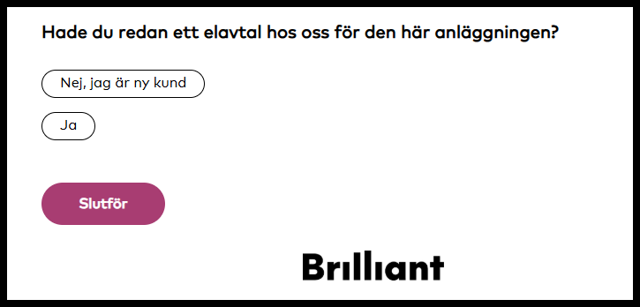

Förslag: bara ”ja” eller ”nej”. Eftersom man kan vara kund på en annan anläggning.

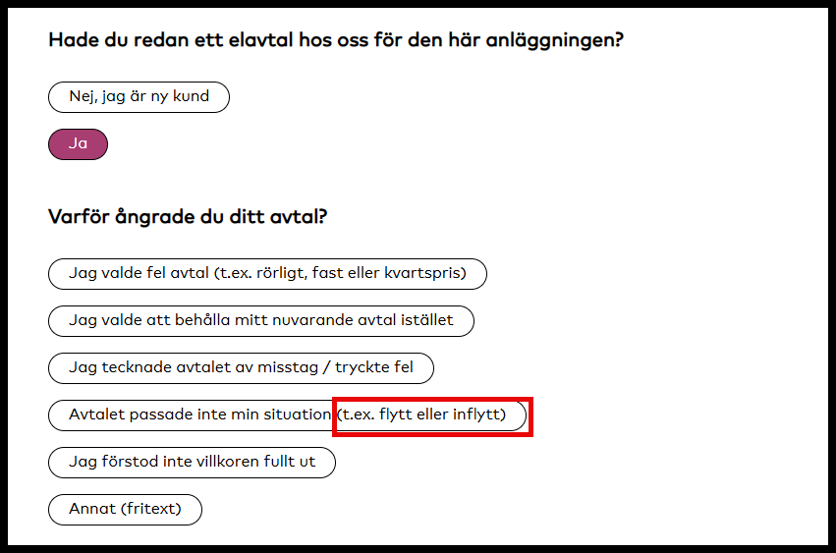

Känns dubbelt med ”flytt eller inflytt”, räcker med ”t.ex. inflytt”.

På ”Nej” vill vi ha med ”Jag valde att behålla mitt nuvarande avtal istället” (eftersom man kan behålla avtalet med nuvarande leverantör).

To do:s framåt:

- Frida planerar upp ett testmöte efter semestern + en serie avstämningsmöten.
- Jocke lägger tillbaka fejk-implementationen under semestern så att HF kan jobba vidare.
- Vi arbetar mot att ha en färdig lösning att kunna driftsätta skarpt 2026-09-01. Erica eller Frida B får gärna ta det vidare till HF också för kännedom.

